Plans de gestion des sites LIFE Elia

UG:UL204 - Circuit: 380.1,380.2: pylône 3 au 5
Nom complet de l’UG: BRUME/GRAMME 380KV LI

Action LIFE: Verger : 2 polygone(s) (0.32, 0.07 ha)
Autres actions LIFE sous cette/ces portée(s): Fauche; Lisière; Mare; Gestion d’habitat sensible

Commune(s): Trois-Ponts

Triage(s) DNF concerné(s): Basse Bodeux (MARQUET Michel - GSM: 0477 78 14 12)

Cantonnement(s) DNF concerné(s):SPA (087/29.90.80)
Info actualisées sur Le portail environnement de Wallonie

Gestionnaire (+ Propriétaire):
ID | Gestionnaire | Propriétaires
PC_97 | DNF | Commune De Trois-Ponts
PC_576 | DNF | Commune De Trois-Ponts
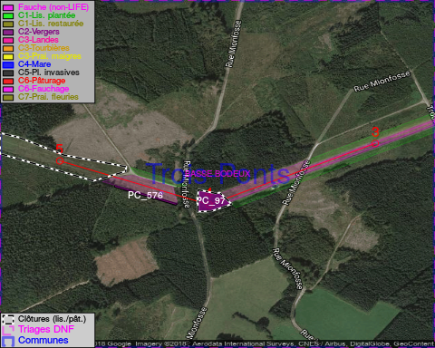

GESTION:

Objectif à long terme :

Arbres développés couvrant le sol (à dégager ou retailler très occasionnellement).

Tous les aménagements ont été terminés en April 2015

Détail par portée
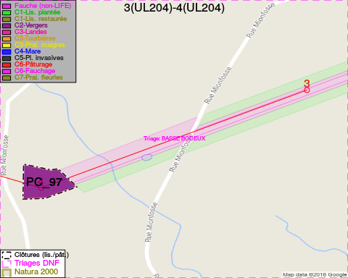
Adresse propriétaire:
- [PC_97] Commune De Trois-Ponts: Pl Communale 1 Trois-Ponts
- [PC_576] Commune De Trois-Ponts: Pl Communale 1 Trois-Ponts
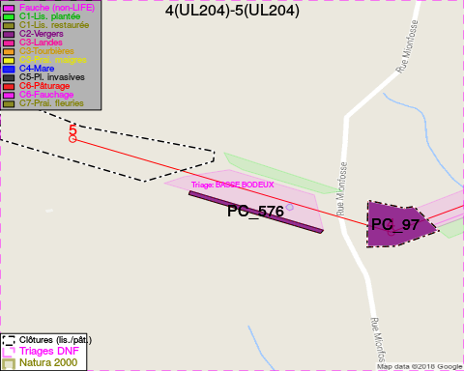
Adresse propriétaire:
- [PC_97] Commune De Trois-Ponts: Pl Communale 1 Trois-Ponts
- [PC_576] Commune De Trois-Ponts: Pl Communale 1 Trois-Ponts

Document réalisé le 16/05/2018

